Факультет КНТ
Кафедра ПИ

Отчет
к лабораторной работе №3
по курсу «Профессиональный практикум программной инженерии»
на тему «Работа с параллельными ветками»

Выполнил студент группы ИПО-14б Шевелёв И.А.

Конфликт при слиянии веток New-Lab 3.1 и New-Lab 4.2:
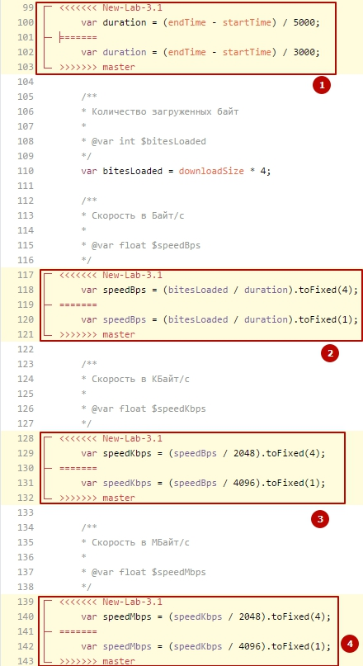

Решение конфликта:
